平成30年度名古屋大学協力会総会・講演会
「次世代自動車開発」

【開催趣旨】
次世代の自動車開発における最重要課題はさらなる安全性向上と環境性能向上です。安全性向上はIoTを応用した自動運転技術の研究開発が全世界で積極的に取り組まれています。環境性能向上に対しては、これまで主としてガソリンエンジン、ディーゼルエンジンの車について燃費向上の研究開発が行われてきました。その中でトヨタ自動車は世界に先駆けてハイブリッド車（ＨＶ）を販売してから約20年の間に画期的な省燃費化を実現してきました。
トヨタはさらに次世代のエコカーとして、プラグインハイブリッド車（ＰＨＶ）や燃料電池車「ミライ」を開発してきました。現在は世界規模で電気自動車（ＥＶ）の開発も世界規模で進んでいます。
自動車のエンジンがモーターに代わるとともに構造材料の軽量化も重要な技術的課題になります。現在、注目されているのが軽くて強い炭素繊維複合材料（CFRP）です。
名古屋大学ではナショナルコンポジットセンター（以下NCCという）で、熱可塑性CFRPを用いた自動車用シャシーの製作に世界で初めて成功しています。
本講演会では、トヨタ自動車副社長吉田守孝様、名古屋大学NCCセンター特任教授石川隆司先生をお招きして、トヨタの次世代自動車開発の取り組みおよびNCCの取り組みについてご講演いただきます。今後の産学連携にたいへん参考になる内容です。多数のご参加をお待ちしております。

【日時・場所】7月14日（土）14:00～18:10
総 会： 14:00～14:50 名古屋大学ES総合館ES会議室
講演会： 15:00～16:55 名古屋大学ES総合館ESホール
交流会： 17:10～18:10 名古屋大学NIC 1階 Idea Stoa
http://www.engg.nagoya-u.ac.jp/access/campusmap.html

【主催】名古屋大学協力会
【後援】名古屋大学学術研究・産学官連携推進本部、中部経済産業局、公益財団法人 科学技術交流財団、一般社団法人 中部産業連盟、一般社団法人 中部経済連合会、名古屋商工会議所、独立行政法人 中小企業基盤整備機構中部本部、公益財団法人 名古屋産業科学研究所

【講演会】
15:00～15:05 開会挨拶： 名古屋大学 副総長、学術研究・産学官連携推進本部長 財満鎮明
15:05～16:00 特別講演1：自動車の変革と未来
100年に一度の大変革時代
Paradigm shift in the automotive industry for future
A new era of profound transformation only once every 100 years
トヨタ自動車株式会社 副社長 吉田守孝
Moritaka Yoshida
Executive Vice President,TOYOTA MOTOR CORPORATION
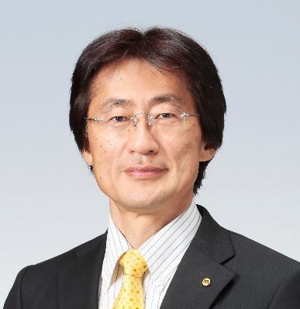
現在、自動車産業は「１００年に１度の大変革の時代」パラダイムチェンジの到来と言われている。ここでは、まず自動車の歴史より「馬車からガソリン自動車へのシフト」について振り返る。そして今回の大変革において新たなシフトとなる「電動化」、「情報化」、「知能化」といった「コア技術の変革」について、トヨタ自動車の「次世代自動車技術開発」を踏まえて説明する。加えて、自動車業界を取り巻く「ビジネスモデルの変革」「異業種の参入」についても考える。

16:00～16:55 特別講演2：NCCの取り組みと成果報告
NCC：名古屋大学ナショナルコンポジットセンター
The Project Fact in NCC Japan and Project Report
名古屋大学 ナショナルコンポジットセンター 特任教授 石川隆司
Prof. Takashi Ishikawa
National Composites Center Japan
ナショナルコンポジットセンターで進めている、自動車に炭素繊維強化熱可塑樹脂複合材を適用するプロジェクトの現状と成果について報告する。フロアパネルの成功か始まって、本年度にはシャシー全体の成形に成功した。これらのパーツの融着には、超音波融着を用いている。

17:10～18:10【交流会】
開催場所：名古屋大学NIC 1階 Idea Stoa
【参加費】講演会・・・無料
交流会・・・会 員：無料
非会員：3,000円 学生：1,000円
【お申し込み・お問い合わせ】 名古屋大学協力会事務局
電話/FAX：052-782-1811 e-mail：kyouryokukai@aip.nagoya-u.ac.jp
http://www.aip.nagoya-u.ac.jp/industry/about/event/detail/30-1.html

